7 进程同步、互斥

概念

进程同步



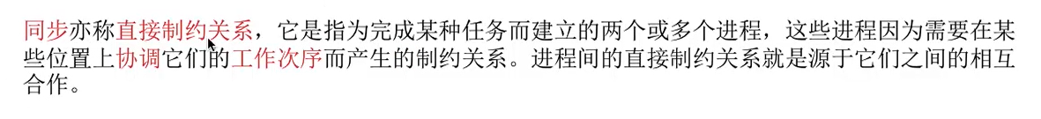

例如：

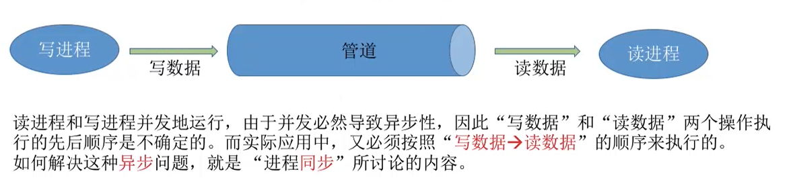

进程互斥

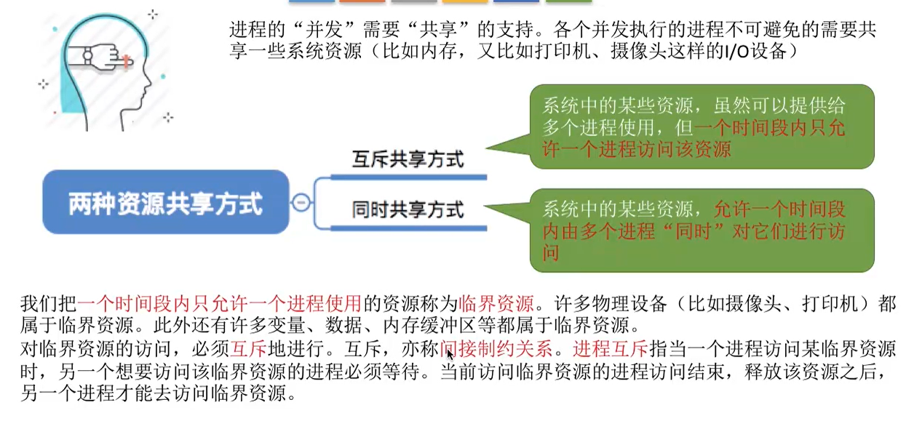

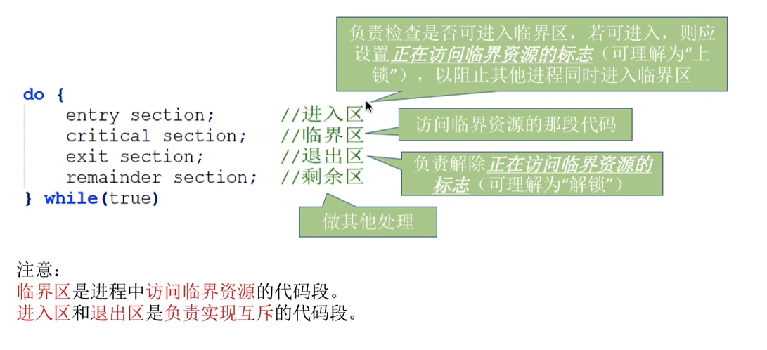

进程互斥的时候临界资源原则：

1. 有空让进（临界区空闲，就可以进去）
2. 无空等待（临界区已有进程，其他进程等待）
3. 多种择一
4. 有限等待（不会饥饿）
5. 让权等待（不能进入临界区立刻释放不能占用cpu）

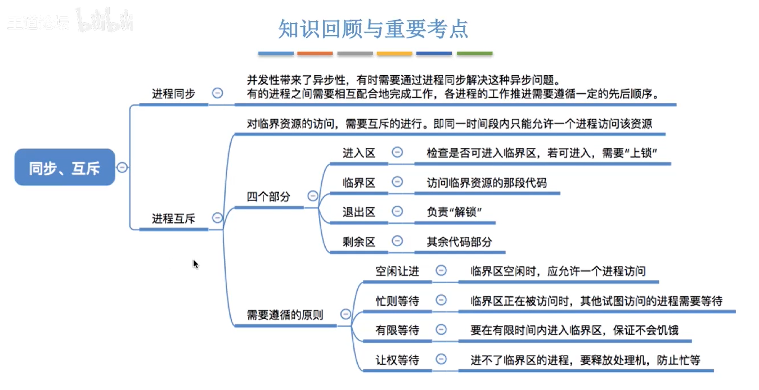

进程互斥的软件实现方法

单标志法

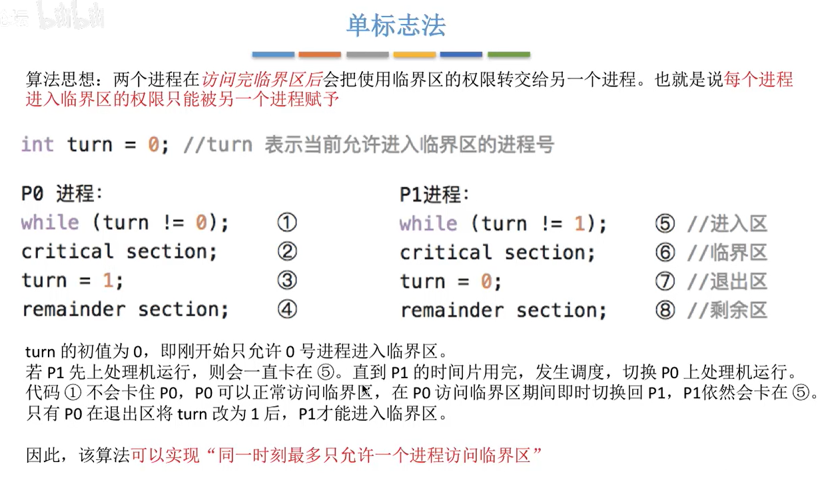

这里1234,5678分别对应进入区、临界区、退出区、剩余区

算法的缺点：



双标志先检查

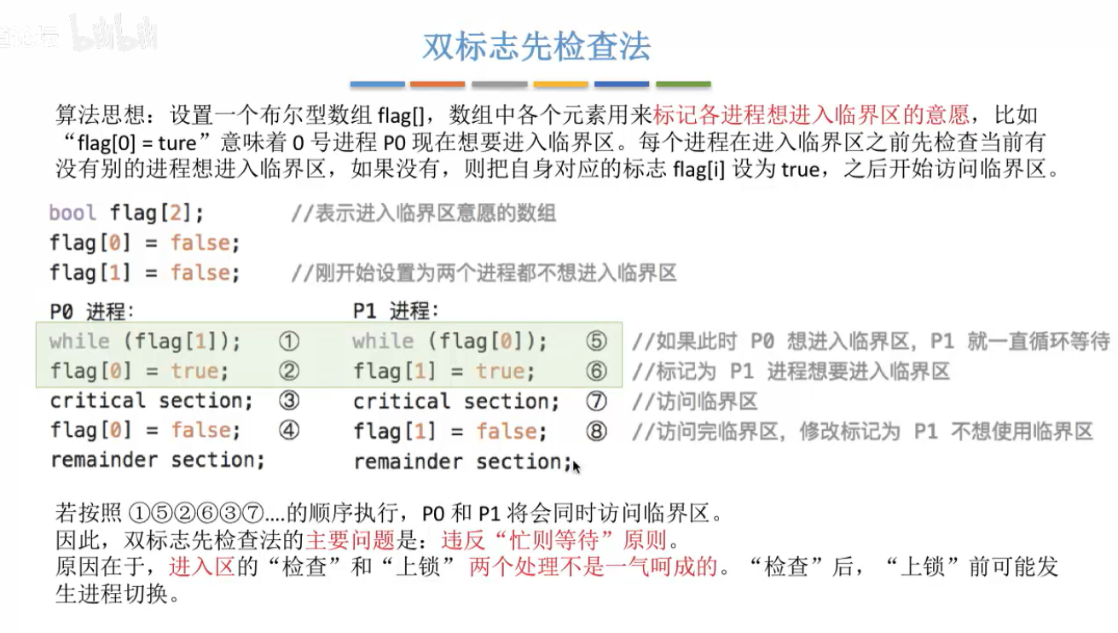

双标志后检查

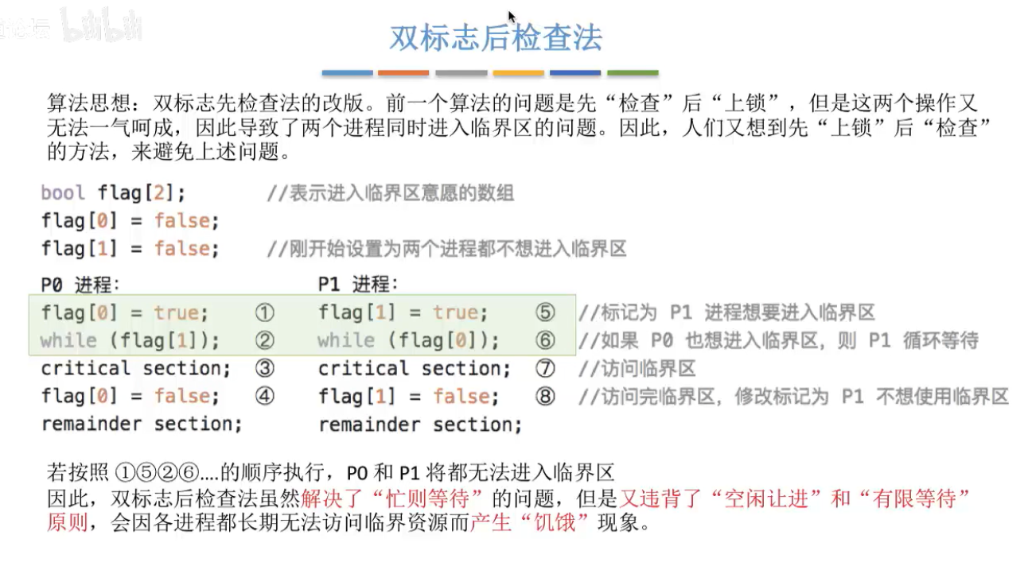

Peterson算法

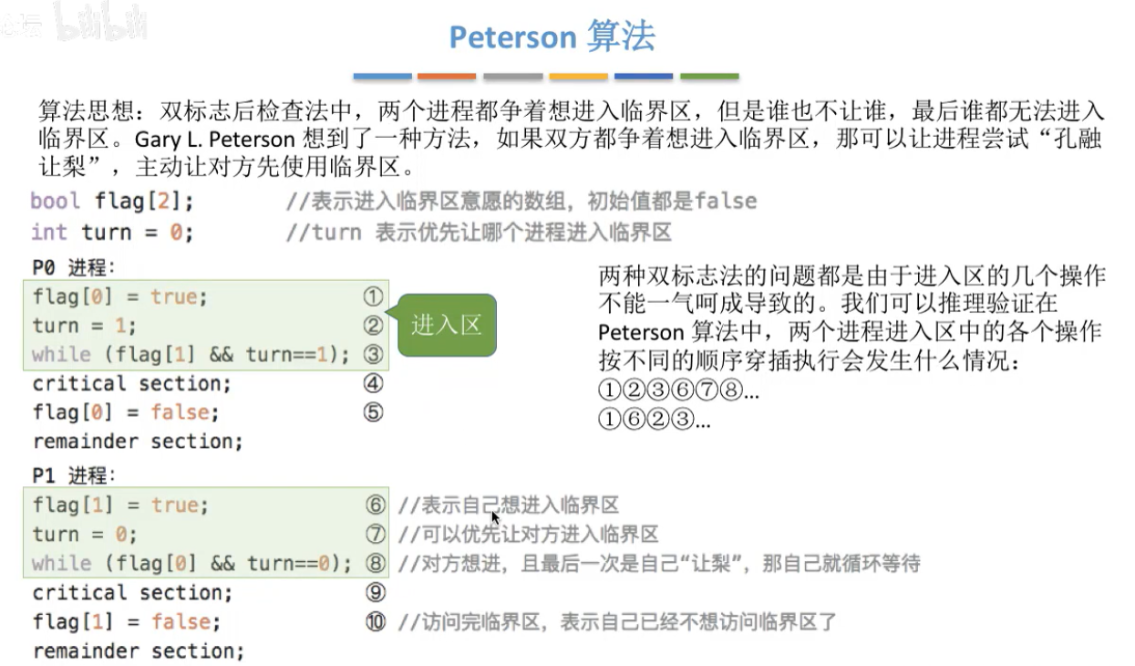

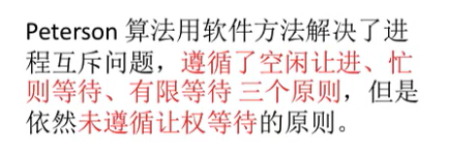

即使不能进入临界区，也会一直占用cpu，在while循环中让cpu处于盲等状态。

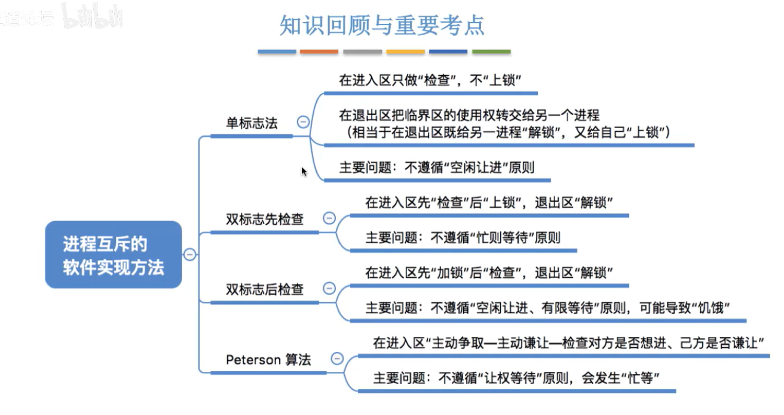

进程互斥的硬件实现方法

中断屏蔽指令

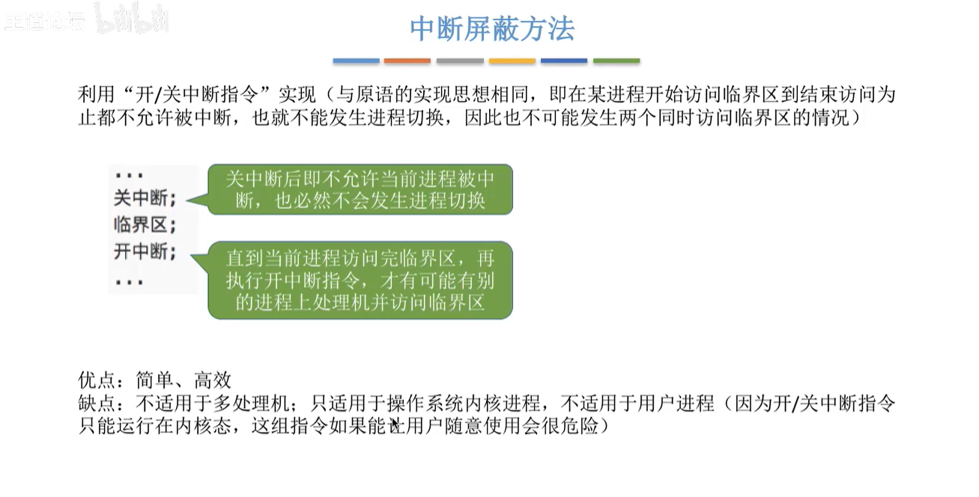

Test&Set（TS/TSL指令）

l是lock

这是硬件方法，为了方便理解有代码描述如下

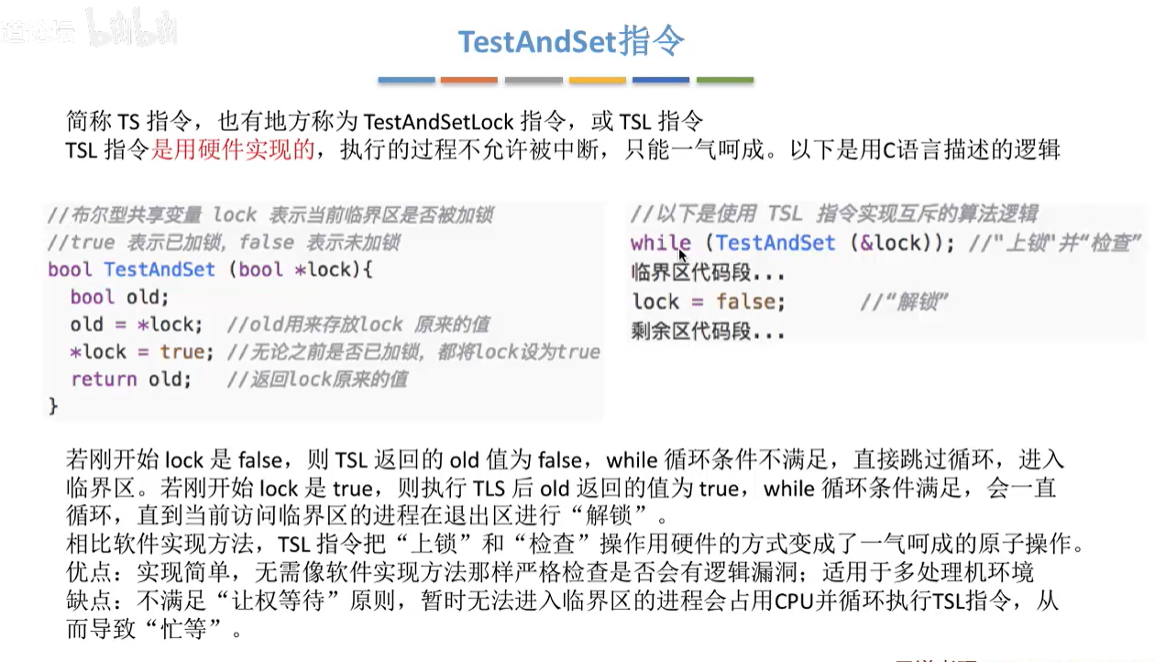

Swap指令（XCHG）指令

和tsl逻辑上一样，只不过硬件上可能不一样

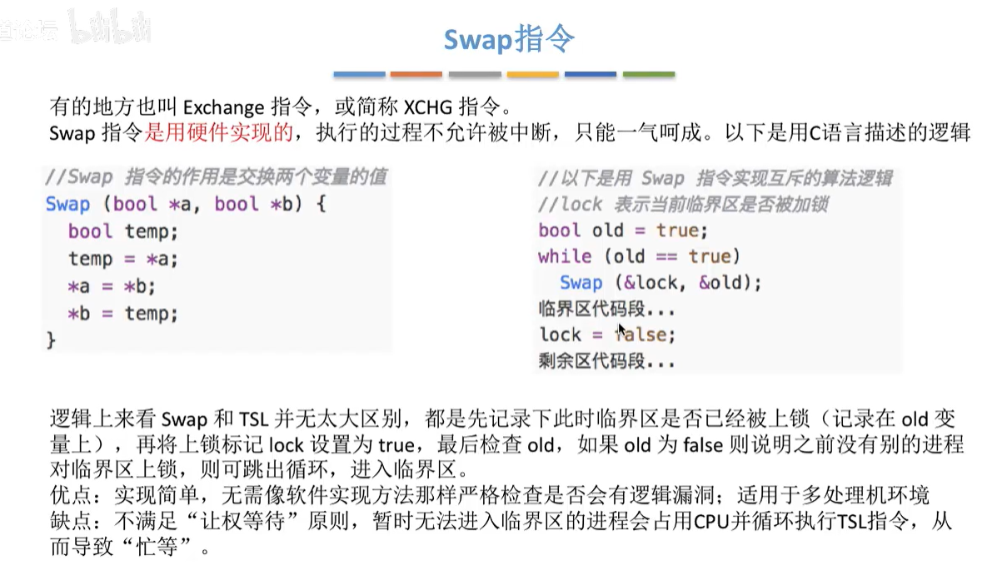

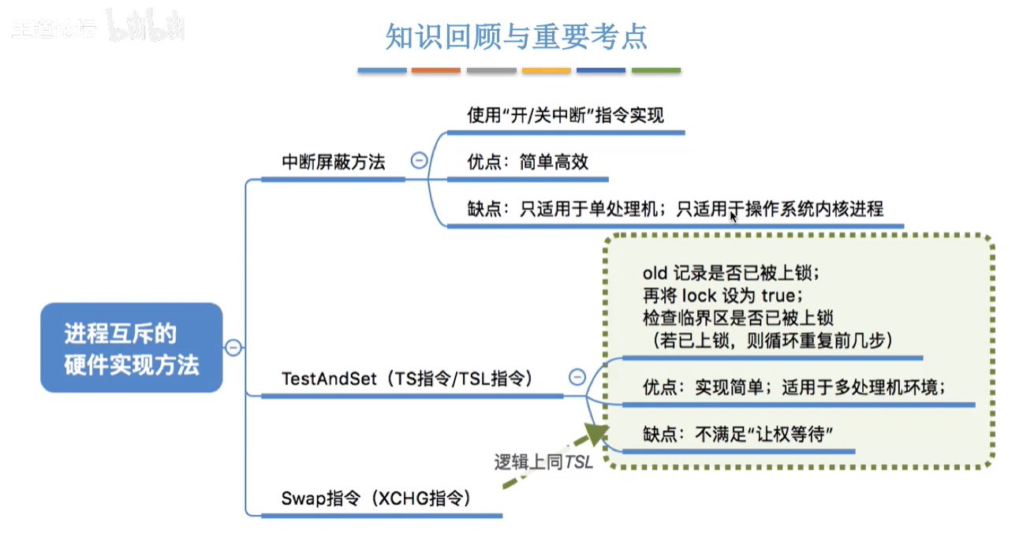

信号量机制

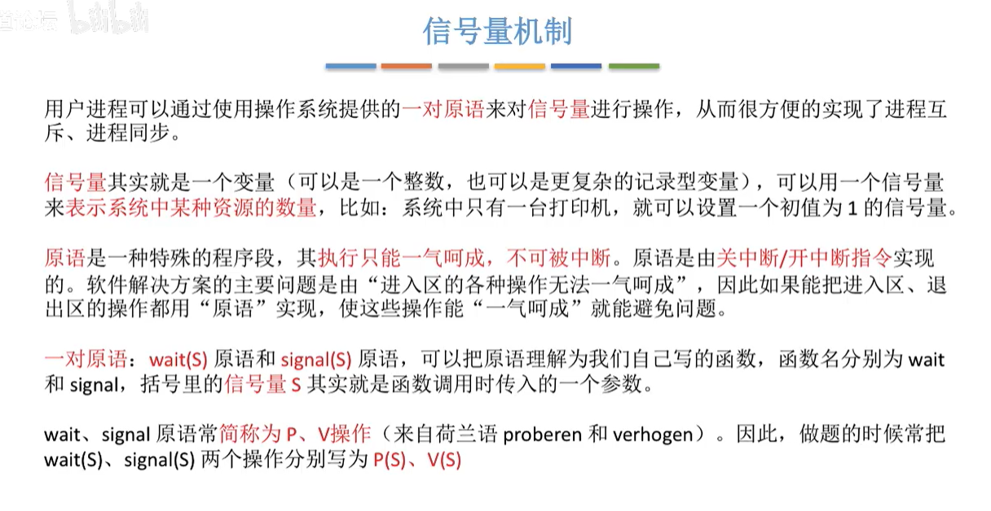

信号量是一种变量，可以用信号量表示系统中某一种资源的数量。

我们可以用系统中的一对原语对信号量进行操作。

整型信号量

用一个整数型的变量作为信号量，来表示系统中某种资源的数量。

和先检查后上锁逻辑一样

注意存在的问题：不满足“让权等待”，发生“盲等”

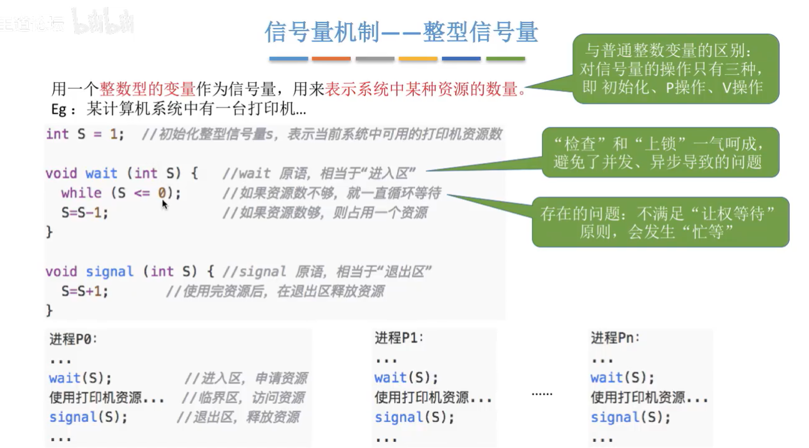

记录性信号量

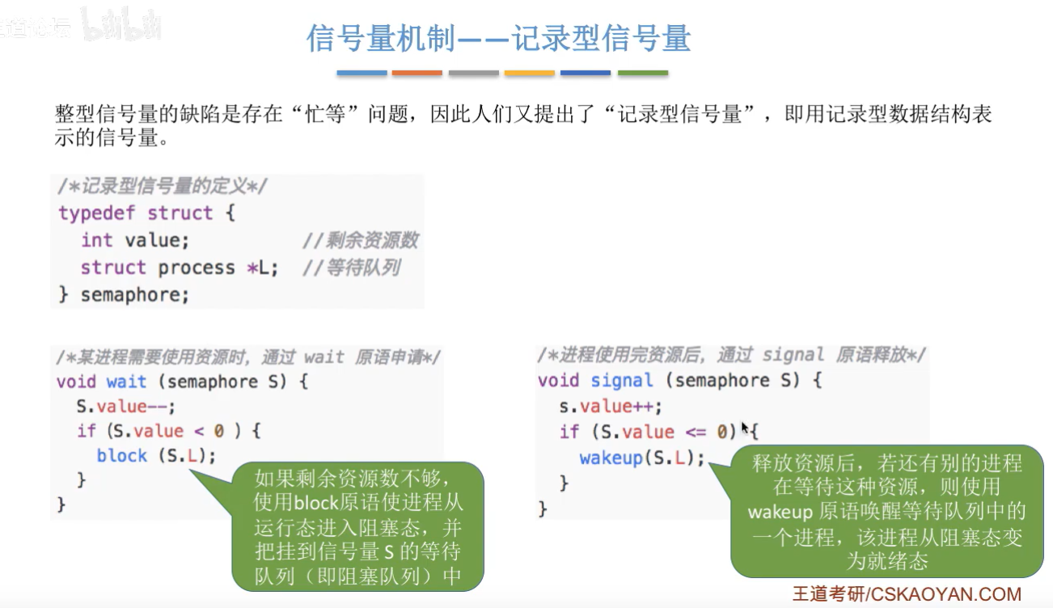

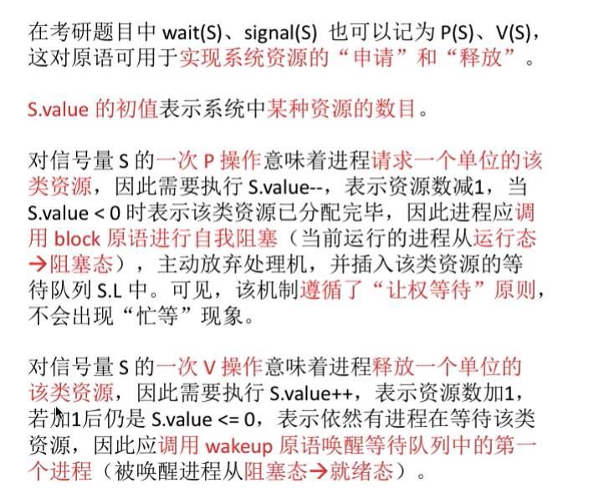

例子：

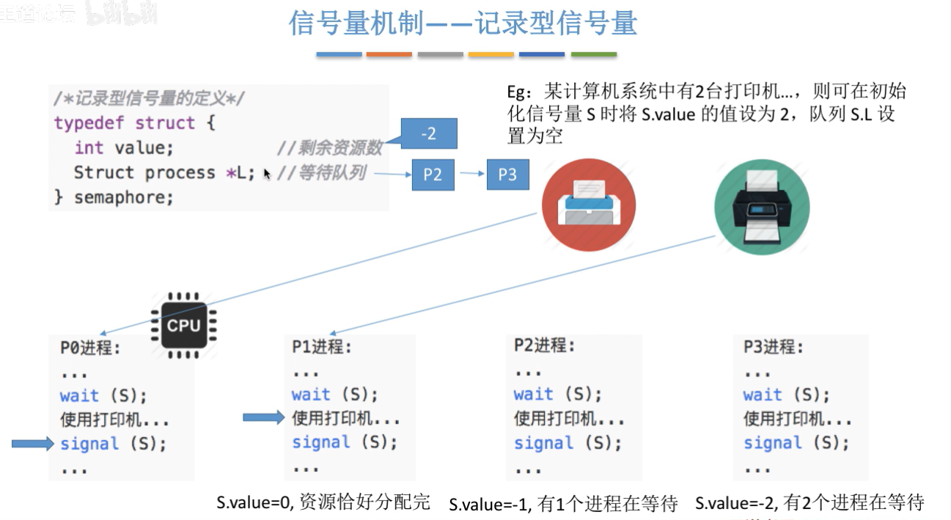

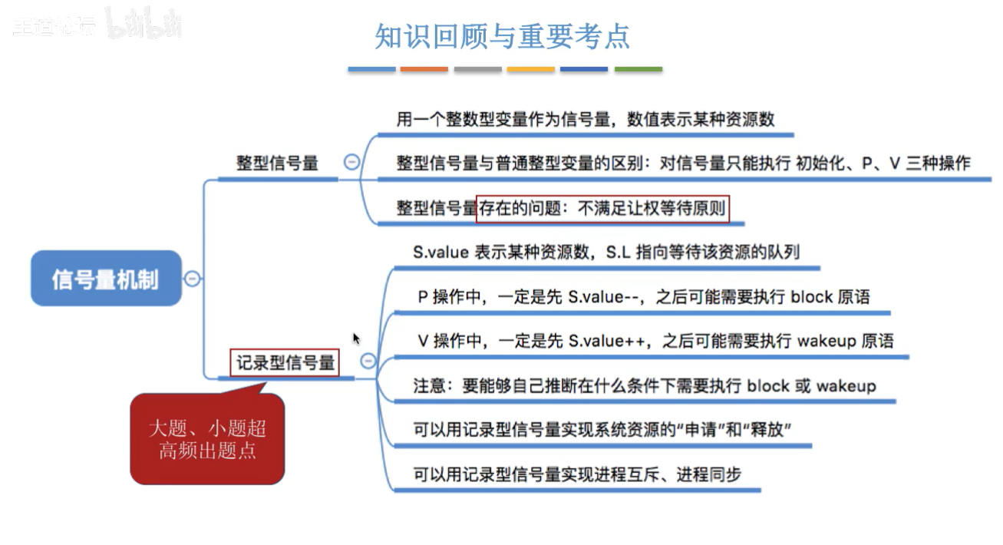

信号量机制实现互斥与同步

把临界区理解为一种特殊的资源，而这种资源只有一个，所以互斥信号量mutex为1

实现互斥

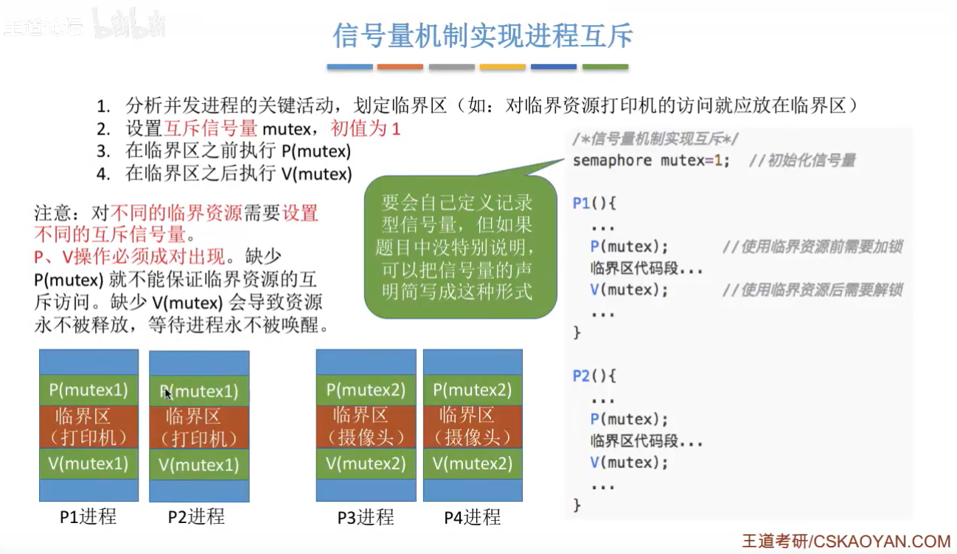

例如上图，p1执行p操作后，mutex变为0；此时切换到p2执行操作，p2执行p操作后mutex小于零，发生阻塞，p2会把自己挂到阻塞队列上。

实现同步

什么是同步？就是要让本来异步并发的进程相互配合、有序地推进。例如进程2的三四段程序必须在进程一的第二段程序执行完后才能执行。

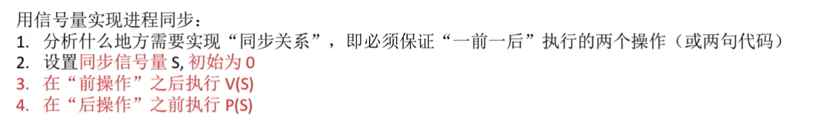

如下个例子：进程2的代码4必须在进程1的代码2之后执行

此时这里的信号量就是p1的代码2被执行了的次数

实现前驱关系

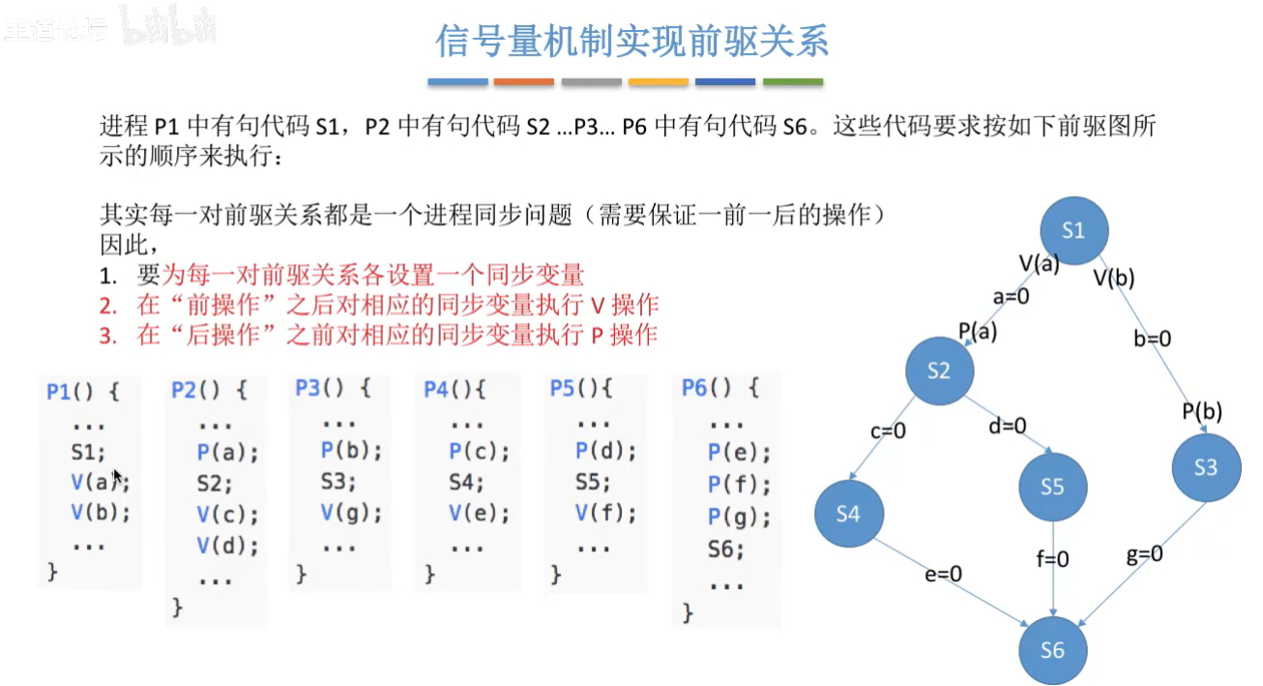

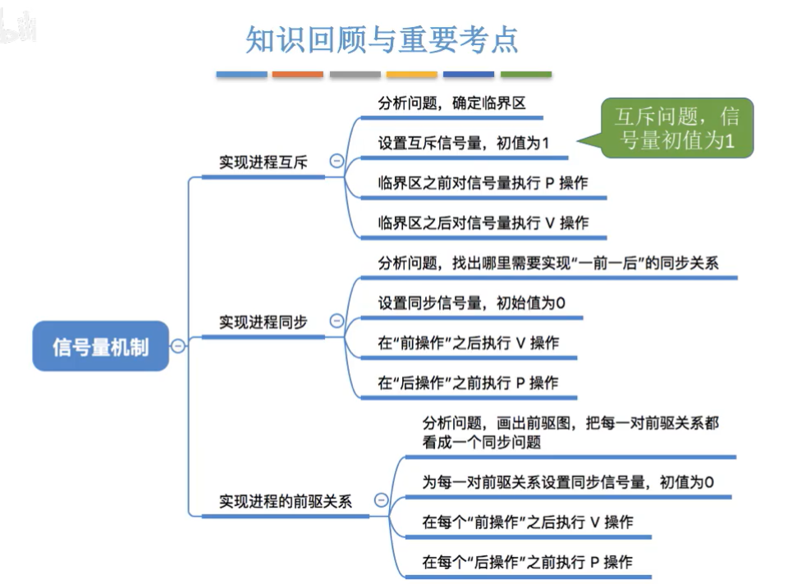

P/V机制的实际运用

生产者-消费者问题

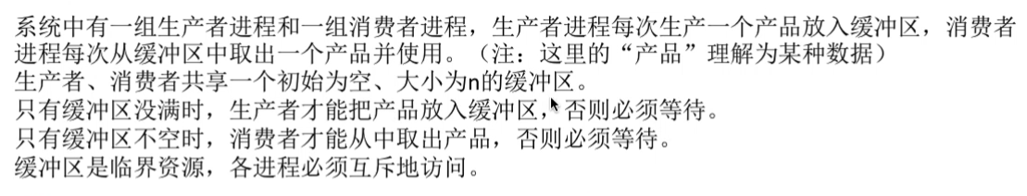

同步关系（一前一后）

缓冲区满时，生产者要等待消费者取走产品；

缓冲区空时，消费者要等待生产者放入产品；

互斥关系：缓冲区为临界资源。

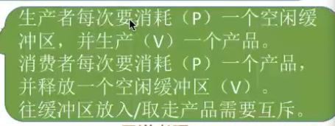

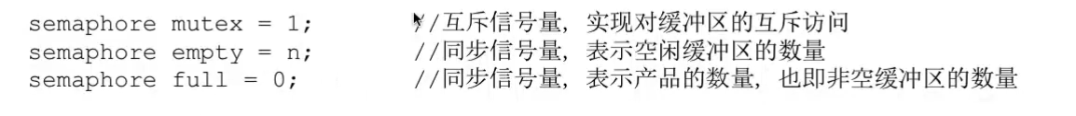

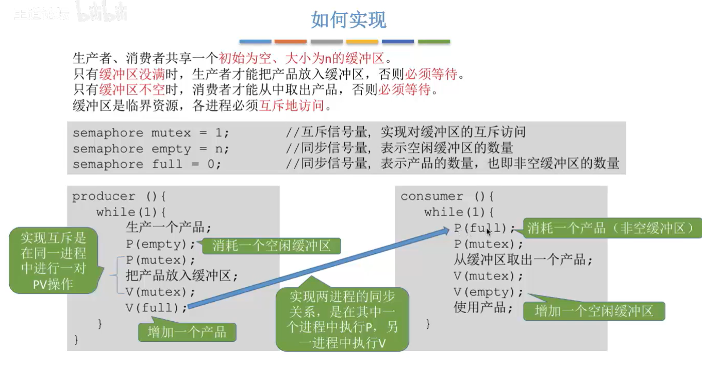

关于可不可以将mutex的操作顺序改变

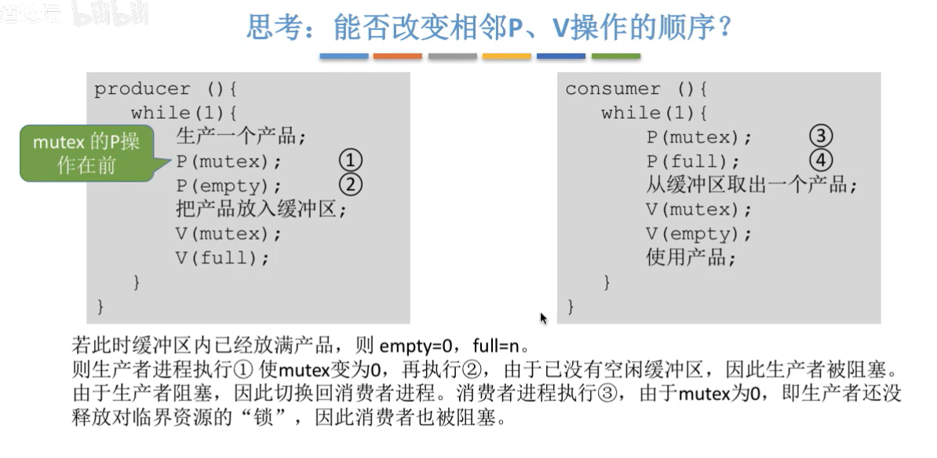

互斥一定要在同步之后，否则会发生死锁。

这时候就出现了**死锁**——双方循环等待，都没办法往下推进。

另外临界区内的代码量要尽可能少，由于临界区是珍贵资源，你不能用太久。

在前面的操作之后实行V，在后面的操作之前实现P。

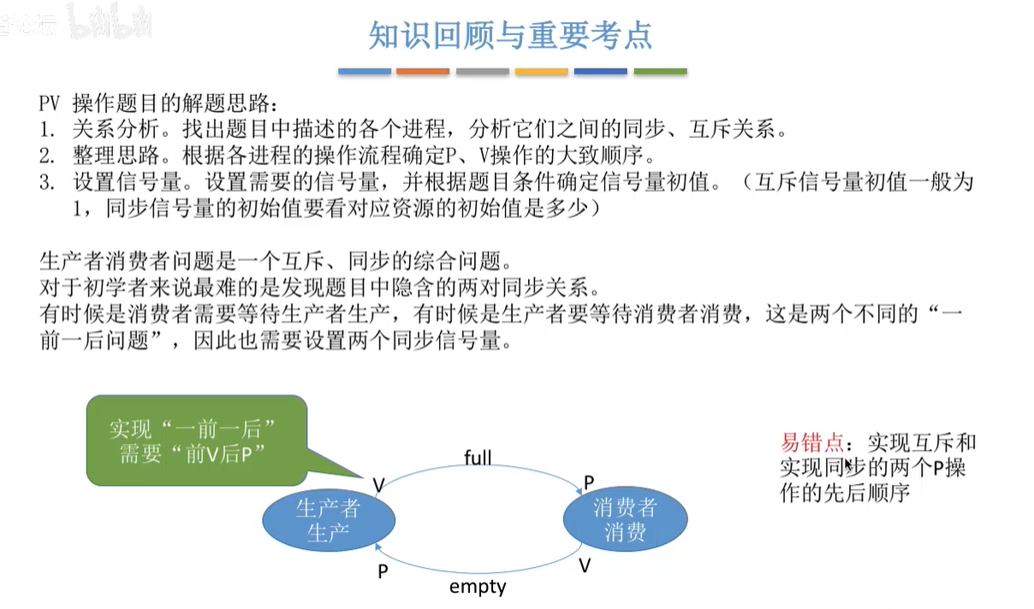

多生产者消费者问题

读者-写者问题

1. 允许多个读者对文件进行读操作
2. 只允许一个写者往文件中写信息
3. 任一写者在完成写操作之前不允许其他读者或写者工作
4. 写者进行操作前，让已有的读者和写者全部退出

解题步骤：

1. 关系分析：找出题目中描述的各个进程，分析同步、互斥关系。
   1. 两类进程：读进程，写进程；
   2. 互斥关系：写-写、写-读
2. 整理思路、设置信号量
   1. 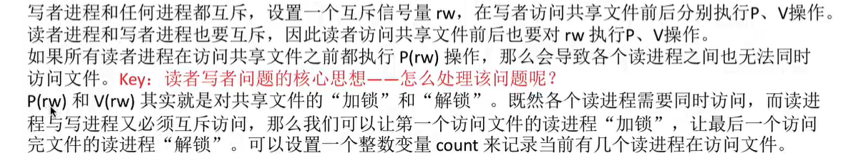

如果count为1，表示第一次有读进程访问，进行加锁；如果count不为1，则不需要加锁

一个不成熟的解题思路：

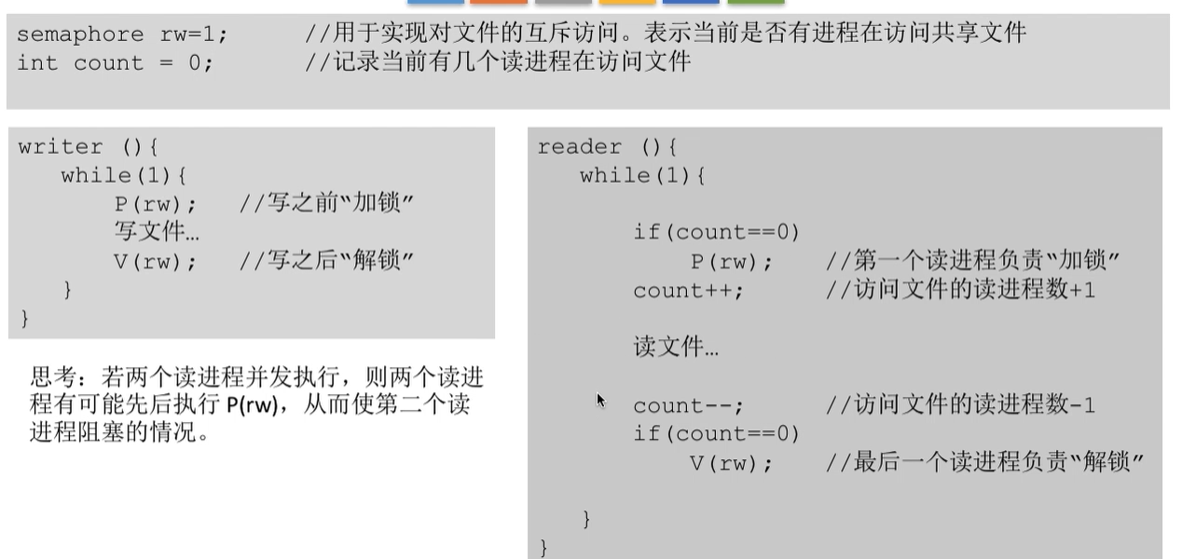

成熟的解决思路：

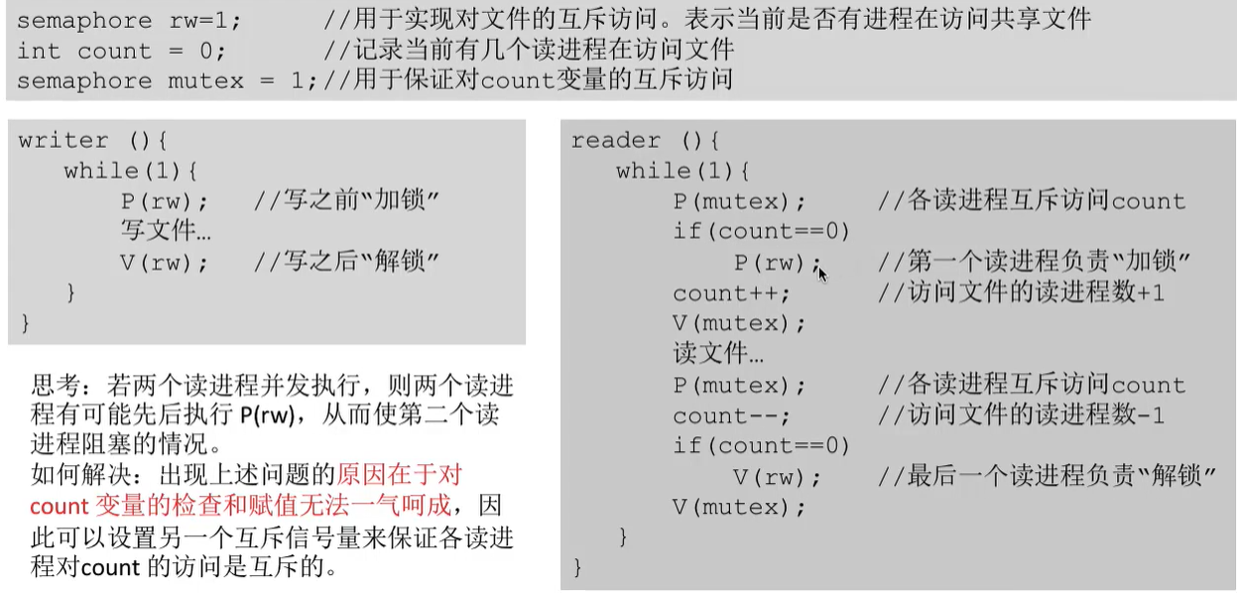

在这种算法中，默认读进程优先，如果有源源不断的读进程出现，写进程就会一直不能进行写操作，出现“写进程饿死“的情况。

如何实现公平？再设定一个变量semaphore w=1；

读写公平法：

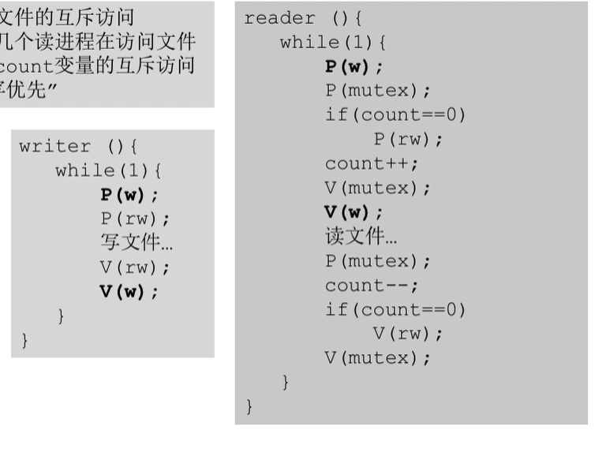

可用“读者1-》写者1-》读者2”以及“写者1-》读者1-》写者2”

8 死锁

概念

在并发环境下，各个进程因竞争资源而造成的一种互相等待对方手里的资源，导致各进程都相互阻塞，无法向前推进的现象。若此时无外力干涉，这些进程都没办法向前推进。

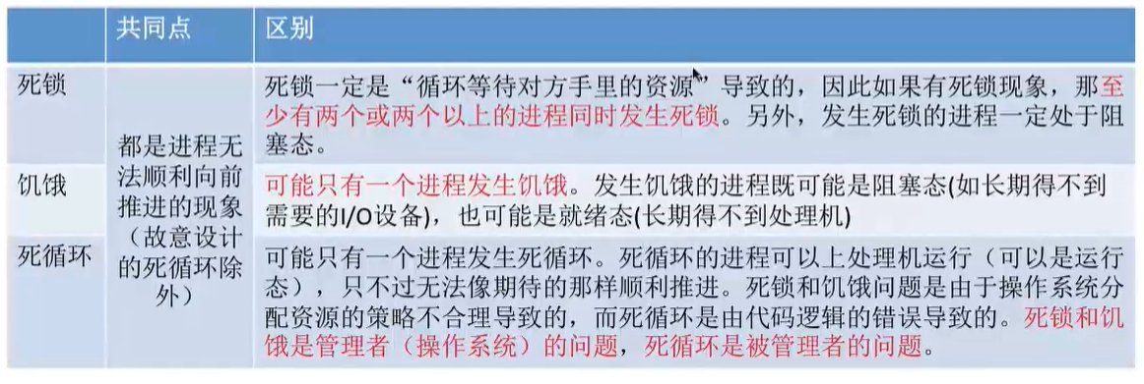

产生条件**

ppt中描述为死锁特征

互斥条件：是对必须互斥的资源的争抢

不剥夺条件（非抢占）：进程所获得的资源不能被其他进程强行抢走。

请求和保持条件（持有并等待）：进程至少保持了一个资源，但又提出了新的资源请求（这个资源被其他占用）

循环等待条件：形成了循环等待链。（**是必要不充分条件**）

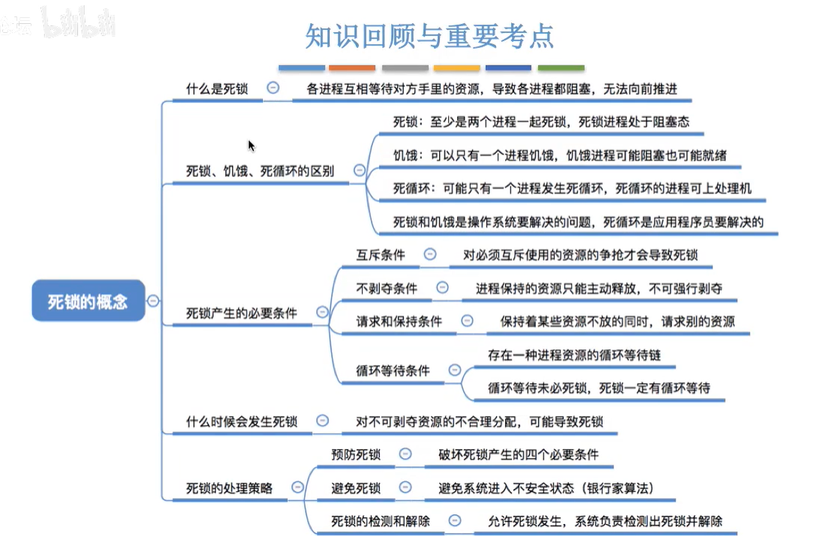

预防死锁

思路：想办法破坏死锁的四个条件之一

互斥条件：

把互斥的资源改成允许共享使用

不剥夺条件（非抢占）：

* 当某个进程请求新的资源得不到满足时，它必须立刻释放拥有的所有资源
* 优先级高的进程可以强行剥夺其他进程的资源

请求和保持条件（持有并等待）：

金泰之源分配方法：一次性申请完我需要的所有资源，再运行。（可能会导致饥饿，资源利用率低）

循环等待条件：

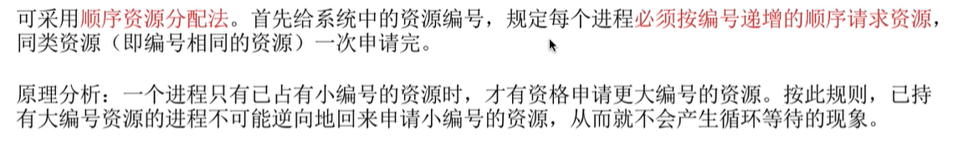

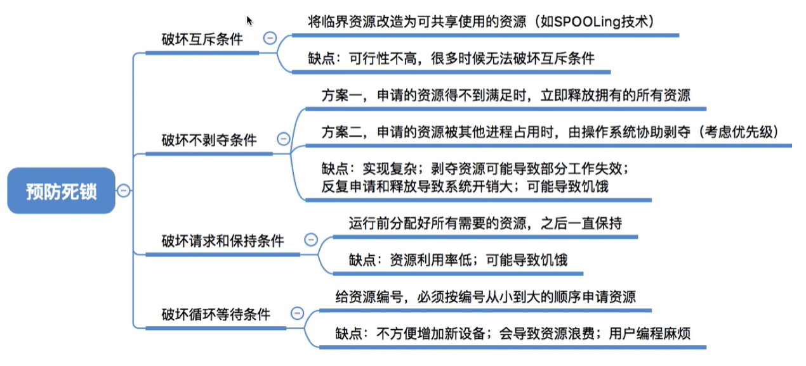

避免死锁

安全序列：系统按照这种序列分配资源，则每个进程都可以顺利完成。

只要找出一个安全序列，那么系统就是安全状态——一定不会发生死锁。

如果系统进入不安全状态，就**可能**发生死锁。如果发生死锁，就一定进入了不安全状态。

避免死锁就是避免系统进入不安全状态。

银行家算法（考试不考，略）

死锁的检测

* 用某种数据结构来保存资源的请求和分配信息；
* 提供一种算法，利用上述信息来检测系统是否已经进入死锁状态；

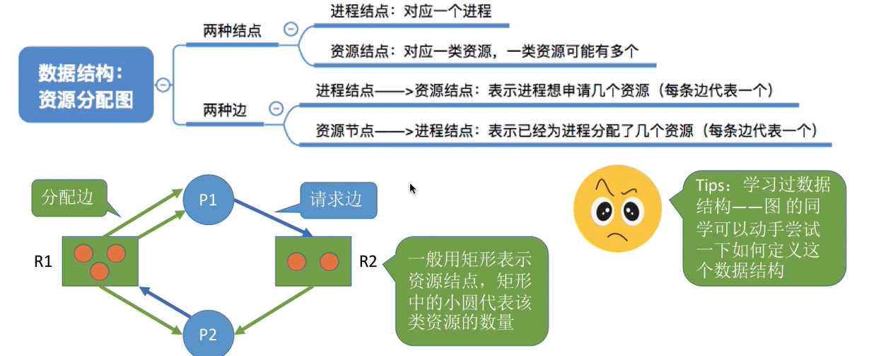

分析上图：P2这个时候应该处于阻塞状态，此时可以顺利执行的只有p1，等待p1进程结束后，资源分配图会变成下面这样：

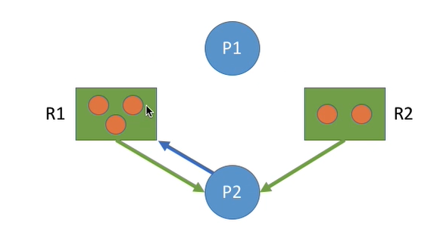

这个时候p2进行完毕再切断所有和p2相关的边，这个图就空空如也。

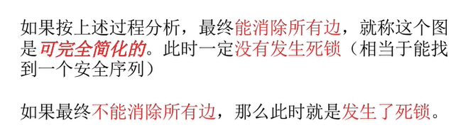

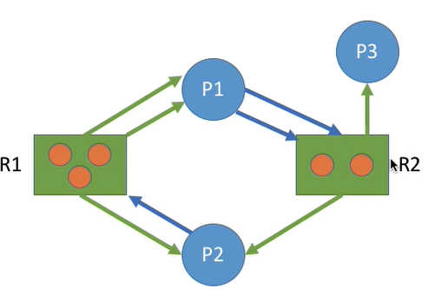

此时可以顺利执行的只有p3进程。p3结束后——还是会阻塞p1，p2，不能消除所有边——死锁。

也就是说，如果最后不能消除所有的边，就是发生了死锁。最终还连着边的那些进程就是处于死锁状态的进程。

解除（恢复）死锁

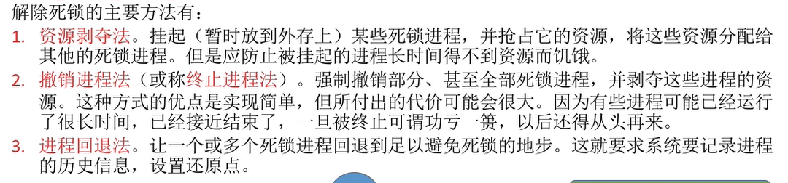

对谁动手？**

1. 选择进程优先级低的
2. 选择已经执行时间短的
3. 选择还要进行时间久的
4. 选择占用资源多的
5. 选择批处理式的，而不是批处理式的

